**LAPORAN PRAKTIKUM ALGORITMA DAN PEMOGRAMAN**

**“CLASS SCANNER DAN MACAM-MACAM OPERATOR”**

**DISUSUN OLEH:**

**MUHAMMAD FATHAN EDLIN**

**2511537001**

**DOSEN PENGAMPU:**

**Dr. WAHYUDI, S.T, M.T**

**ASISTEN PRAKTIKUM:**

**JOVANTRI IMMANUEL GULO**



**DEPARTEMEN INFORMATIKA**

**FAKULTAS TEKNOLOGI INFORMASI**

**UNIVERSITAS ANDALAS 2025**

**i**

**KATA PENGANTAR**

Assalamualaikum Warahmatullahi Wabarakatuh

Puji syukur penulis panjatkan ke hadirat Allah SWT, karena berkat rahmat, taufik, dan hidayah-Nya, penulis dapat menyelesaikan laporan praktikum Algoritma dan Pemrograman dengan judul **“Class Scanner dan Macam-Macam Operator”** tepat pada waktunya.

Laporan ini disusun sebagai salah satu bentuk pertanggungjawaban serta pemahaman penulis terhadap materi praktikum yang telah dilaksanakan, khususnya mengenai penggunaan **Class Scanner** dalam Java untuk menerima input dari pengguna serta pembahasan mengenai **macam-macam operator** yang digunakan dalam pemrograman. Harapannya, laporan ini dapat memberikan gambaran jelas tentang konsep dasar input data dan operasi dasar yang sangat penting dalam membangun logika pemrograman.

Penulis menyadari bahwa laporan ini tidak akan terselesaikan tanpa bantuan, dukungan, serta bimbingan dari berbagai pihak. Oleh karena itu, penulis ingin menyampaikan terima kasih yang sebesar-besarnya kepada:

1. Dosen pengampu mata kuliah **Algoritma dan Pemrograman** yang telah memberikan bimbingan dan arahan.
2. Asisten praktikum yang telah membantu selama kegiatan praktikum berlangsung.
3. Rekan-rekan mahasiswa yang telah memberikan semangat, masukan, dan kerja sama.

Penulis menyadari bahwa laporan ini masih jauh dari sempurna, baik dari segi isi maupun penyajiannya. Oleh karena itu, kritik dan saran yang membangun sangat penulis harapkan demi perbaikan di masa mendatang.

Akhir kata, semoga laporan praktikum ini dapat bermanfaat, tidak hanya bagi penulis sendiri, tetapi juga bagi para pembaca yang ingin memahami lebih dalam

mengenai penggunaan **Class Scanner** dan **macam-macam operator** dalam pemrograman Java.

Padang, 24 september 2025

Muhammad Fathan Edlin

**ii**

**DAFTAR ISI**

KATA PENGANTAR…………………………………………………………...….i

DAFTAR ISI……………………………………………………………………....ii

BAB I……………………………………………………………………………...1

PENDAHULUAN…………………………………………………………………1

* 1. Latar Belakang………………………………………………………………...1
  2. Tujuan………………………………………………………………………….2
  3. Manfaat……………………………………………………………………......2

BAB II…………………………………………………………………………......3

PEMBAHASAN ………………………………………………………………….3

**2.1 Class Scanner**…………………………………………………………………3

2.1.1 Pengertian Class Scanner……………………………………………………3

2.1.2 Proses Kerja Class Scanner………………………………………………….3

2.1.3 Keunggulan Class Scanner…………………………………………………..3

2.1.4 Metode Utama Class Scanner……………………………………………….4

2.1.5 Contoh Penggunaan Scanner dalam Program Sederhana…………..………5

**2.2 Macam – Macam Macam-Macam Operator dalam Java** ……………..….5

2.2.1 Operator Aritmatika..………………………………………………………6

2.2.2 Operator Penugasan………………………………………………………..6

2.2.3 Operator Perbandingan……………………………………………………..7

2.2.4 Operator Logika……………..……………………………………………..8

**2.3 Penerapan Scanner dan Operator dalam Kasus Nyata**…..………….…..9

2.1.1 Studi Kasus: Menghitung Nilai Mahasiswa………………………………9

2.3.2 Menghitung Diskon Belanja………………………………………………10

**2.4 Kesimpulan Pembahasan**………………………………………….……….10

BAB III………………………………………………………………………..…11

KESIMPULAN DAN SARAN………………………………………………….11

3.1 Kesimpulan…………………………………………………………………..11

3.2 Saran……….…………………………………………………………………12

DAFTAR PUSTAKA……………………………………………………………14

**1**

**BAB I**

**1.1 Latar Belakang**

Algoritma dan pemrograman merupakan dasar utama dalam mempelajari ilmu komputer dan rekayasa perangkat lunak. Pemahaman yang baik terhadap konsep dasar pemrograman sangat diperlukan untuk membangun logika yang benar dalam menyelesaikan suatu permasalahan dengan komputer.

Dalam bahasa pemrograman Java, salah satu aspek penting yang harus dipahami adalah bagaimana program menerima data dari pengguna dan bagaimana data tersebut diproses. Class Scanner merupakan salah satu class bawaan Java yang digunakan untuk membaca input dari pengguna, baik berupa teks, bilangan bulat, bilangan desimal, maupun karakter. Dengan adanya class ini, program dapat menjadi lebih interaktif karena mampu menerima masukan secara langsung saat dijalankan.

Selain itu, dalam pemrograman juga terdapat operator yang digunakan untuk melakukan operasi tertentu pada data, seperti perhitungan aritmetika, perbandingan logika, penggabungan, dan lain-lain. Operator adalah komponen dasar yang tidak dapat dipisahkan dari sebuah bahasa pemrograman karena berfungsi untuk membangun ekspresi dan instruksi logika yang lebih kompleks.

Melalui pemahaman Class Scanner dan macam-macam operator, mahasiswa diharapkan mampu mengenal cara kerja input data dalam Java, memahami berbagai jenis operator, serta dapat mengimplementasikannya dalam program sederhana. Hal ini menjadi bekal awal dalam pengembangan keterampilan pemrograman yang lebih kompleks di masa mendatang.

**2**

**1.2 Tujuan**

1. Mengetahui fungsi dan cara penggunaan Class Scanner dalam bahasa pemrograman Java.
2. Memahami macam-macam operator yang tersedia dalam Java, meliputi operator aritmetika, relasi, logika, penugasan, dan lainnya.
3. Mampu mengimplementasikan penggunaan Class Scanner dan operator dalam program sederhana sesuai kebutuhan.
4. Melatih keterampilan mahasiswa dalam membuat program yang interaktif dengan memanfaatkan input dari pengguna.
5. Memberikan pemahaman awal mengenai keterkaitan antara input, proses, dan output dalam sebuah algoritma.

**1.3 Manfaat**

1. Secara akademis, mahasiswa memperoleh pemahaman dasar mengenai penggunaan Class Scanner dan operator dalam Java sebagai fondasi untuk mempelajari materi pemrograman yang lebih lanjut.
2. Secara praktis, mahasiswa dapat membuat program sederhana yang mampu menerima input pengguna, melakukan perhitungan, serta menampilkan hasil sesuai logika yang diterapkan.
3. Secara logis, mahasiswa dilatih untuk berpikir terstruktur dalam mengolah data dan menyelesaikan masalah menggunakan algoritma dan operator yang sesuai.
4. Secara aplikatif, mahasiswa memiliki bekal untuk mengembangkan aplikasi yang lebih kompleks di masa depan, karena penguasaan input data dan operator merupakan keterampilan dasar dalam semua bahasa pemrograman.

**3**

**BAB II**

**PEMBAHASAN**

**2.1 Class Scanner**

**2.1.1 Pengertian Class Scanner**

Dalam pemrograman Java, class Scanner adalah salah satu fasilitas penting yang digunakan untuk membaca input dari pengguna. Scanner termasuk dalam package java.util, sehingga sebelum digunakan harus di-*import* terlebih dahulu. Scanner bisa membaca berbagai macam tipe data, mulai dari angka (integer, float, double), teks (string, char), hingga nilai logika (boolean).

Dengan adanya Scanner, program Java menjadi lebih interaktif karena pengguna dapat memberikan data secara langsung, bukan hanya menerima hasil output dari program.

**2.1.2 Proses Kerja Class Scanner**

Cara kerja Scanner pada dasarnya adalah:

1. **Membuat objek Scanner** dengan parameter System.in agar dapat membaca dari **keyboard**.
2. **Program meminta input dari pengguna** dengan perintah System.out.print() atau System.out.println().
3. **Pengguna memasukkan data** melalui keyboard.
4. **Scanner membaca data** sesuai metode yang dipanggil (nextInt(), nextLine(), dll).
5. **Data disimpan ke dalam variabel** agar bisa digunakan dalam perhitungan atau operasi lainnya.

**2.1.3 Keunggulan Class Scanner**

1. **Mudah digunakan** karena sintaksnya sederhana.
2. **Fleksibel**, dapat membaca banyak tipe data.

**4**

1. **Interaktif**, memungkinkan komunikasi langsung antara program dan pengguna.
2. **Dapat digunakan berulang kali** selama program berjalan.

**2.1.4 Metode Utama Class Scanner**

Beberapa metode yang sering digunakan dalam Scanner adalah:

| **Metode** | **Tipe Data yang Dibaca** | **Contoh Penggunaan** |
| --- | --- | --- |
| nextInt() | Integer | int usia = input.nextInt(); |
| nextDouble() | Double | double nilai = input.nextDouble(); |
| nextFloat() | Float | float berat = input.nextFloat(); |
| nextBoolean() | Boolean | boolean status = input.nextBoolean(); |
| next() | String (1 kata) | String nama = input.next(); |
| nextLine() | String (1 baris) | String alamat = input.nextLine(); |

**2.1.5 Contoh Penggunaan Scanner dalam Program Sederhana**

**5**

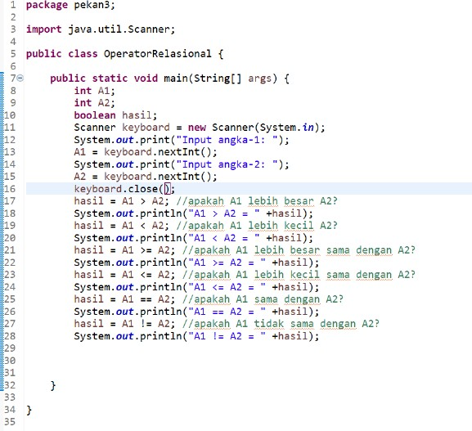

**2.2 Macam-Macam Operator dalam Java**

Operator merupakan simbol atau tanda khusus yang digunakan untuk melakukan operasi terhadap satu atau lebih operand (nilai/variabel). Pemahaman operator sangat penting karena merupakan dasar dalam pemrograman.

**2.2.1 Operator Aritmatika**

Digunakan untuk melakukan operasi hitung dasar.

**6**

| **Operator** | **Fungsi** | **Contoh** | **Hasil** |
| --- | --- | --- | --- |
| + | Penjumlahan | 10 + 5 | 15 |
| - | Pengurangan | 10 - 5 | 5 |
| * | Perkalian | 10 * 5 | 50 |
| / | Pembagian | 10 / 3 | 3 |
| % | Modulus (sisa bagi) | 10 % 3 | 1 |

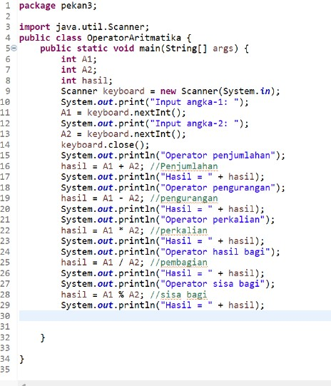

**2.2.2 Operator Penugasan**

Digunakan untuk memberikan nilai pada variabel.

**7**

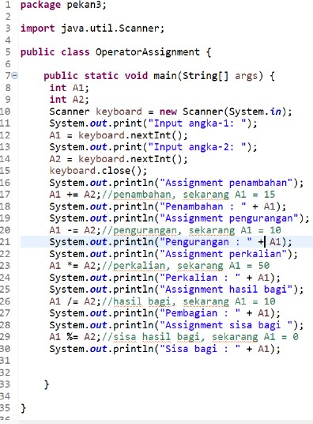

**2.2.3 Operator Perbandingan**

Digunakan untuk membandingkan dua nilai. Hasilnya berupa **boolean (true/false)**.

| **Operator** | **Fungsi** | **Contoh** |
| --- | --- | --- |
| == | Sama dengan | a == b |
| != | Tidak sama dengan | a != b |
| > | Lebih besar | a > b |
| < | Lebih kecil | a < b |
| >= | Lebih besar atau sama | a >= b |
| <= | Lebih kecil atau sama | a <= b |

**8**



**2.2.4 Operator Logika**

Digunakan untuk menggabungkan ekspresi logika.

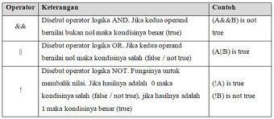

**9**

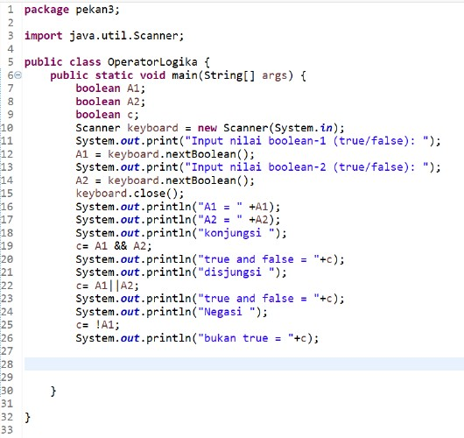

**2.3 Penerapan Scanner dan Operator dalam Kasus Nyata**

**2.3.1 Studi Kasus: Menghitung Nilai Mahasiswa**

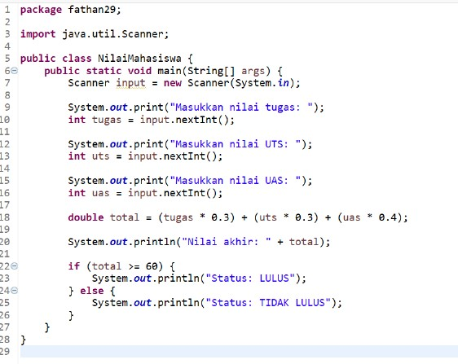

**Penjelasan:**

* Scanner digunakan untuk membaca input nilai mahasiswa.
* Operator aritmatika digunakan untuk menghitung total nilai.

**10**

* Operator perbandingan digunakan untuk menentukan kelulusan.

**2.3.2 Studi Kasus: Menghitung Diskon Belanja**

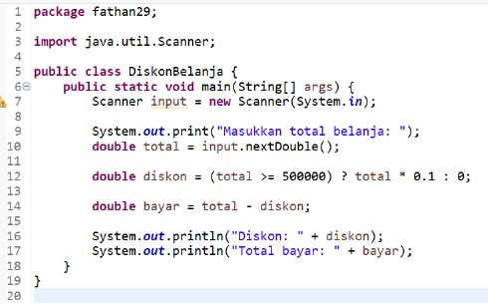

**Penjelasan:**

* Program membaca total belanja dengan Scanner.
* Operator **ternary (? :)** digunakan untuk menentukan apakah pembeli mendapat diskon atau tidak.

**2.4 Kesimpulan Pembahasan**

1. **Class Scanner** adalah alat utama untuk membuat program Java lebih interaktif karena dapat membaca input dari pengguna.
2. **Operator** terbagi menjadi beberapa jenis: aritmatika, penugasan, perbandingan, logika, increment/decrement, bitwise, dan ternary.
3. Kombinasi Scanner dan operator memungkinkan pembuatan program yang **dinamis, interaktif, dan fleksibel** sesuai kebutuhan pengguna.
4. Penerapan Scanner dan operator tidak hanya terbatas pada latihan dasar, tetapi juga dapat diaplikasikan untuk kasus nyata seperti perhitungan nilai mahasiswa, sistem belanja, hingga logika pengambilan keputusan dalam aplikasi sehari-hari.

**11**

**BAB III**

**KESIMPULAN DAN SARAN**

**3.1 Kesimpulan**

Berdasarkan hasil pembahasan pada BAB II mengenai *“Class Scanner dan Macam-Macam Operator”*, maka dapat diambil beberapa kesimpulan sebagai berikut:

1. Class Scanner merupakan salah satu class penting dalam bahasa pemrograman Java yang berfungsi sebagai media penghubung antara program dan pengguna. Dengan adanya class ini, program yang kita buat dapat menerima input langsung dari keyboard, sehingga lebih interaktif dan dinamis. Scanner juga mendukung berbagai macam tipe data, mulai dari integer, float, double, string, hingga boolean, sehingga sangat fleksibel dalam penggunaannya.
2. Pemahaman terhadap Scanner tidak hanya sebatas mengetahui cara menuliskan sintaks Scanner input = new Scanner(System.in);, tetapi juga mencakup kemampuan memilih metode yang sesuai, misalnya nextInt() untuk membaca bilangan bulat, nextLine() untuk membaca string, atau nextDouble() untuk angka desimal. Dengan pemahaman yang baik, programmer dapat membuat aplikasi sederhana maupun kompleks dengan lebih efektif.
3. Selain Scanner, dalam bahasa pemrograman Java juga dikenal berbagai operator yang memiliki fungsi khusus dalam mengolah data. Operator-operator tersebut terbagi menjadi beberapa jenis, yaitu operator aritmatika, penugasan, perbandingan, logika, increment-decrement, bitwise, hingga operator ternary. Masing-masing operator memiliki kegunaan tertentu yang saling melengkapi dalam mendukung proses perhitungan maupun pengambilan keputusan.

**12**

1. Operator aritmatika digunakan untuk operasi hitung dasar, operator penugasan memudahkan pemberian nilai sekaligus operasi, operator perbandingan membantu dalam evaluasi logika benar atau salah,sedangkan operator logika berguna dalam menyusun kondisi yang lebih kompleks. Adapun operator increment-decrement dan bitwise banyak digunakan dalam optimasi program tertentu.
2. Dari contoh-contoh program yang dibuat, dapat dilihat bahwa kombinasi antara penggunaan Scanner dengan berbagai operator memungkinkan pembuatan program yang tidak hanya sekadar menerima input, tetapi juga dapat memproses data lebih lanjut, menampilkan hasil perhitungan, hingga mengambil keputusan berdasarkan kondisi tertentu. Hal ini membuktikan bahwa penguasaan Scanner dan operator merupakan salah satu dasar utama dalam memahami algoritma dan pemrograman.
3. Secara keseluruhan, pembahasan mengenai Scanner dan operator ini sangat penting bagi mahasiswa yang sedang mempelajari dasar-dasar pemrograman. Karena dengan menguasai kedua konsep ini, mahasiswa dapat dengan mudah memahami logika pemrograman, membangun algoritma, serta mengembangkan program yang lebih kompleks pada tahap selanjutnya.

**3.2 Saran**

Berdasarkan pembahasan dan kesimpulan yang diperoleh, beberapa saran yang dapat diberikan adalah sebagai berikut:

1. Bagi mahasiswa atau praktikan, sebaiknya tidak hanya memahami teori Scanner dan operator, tetapi juga harus memperbanyak latihan praktikum. Karena pemrograman merupakan ilmu yang lebih mudah dikuasai dengan praktik langsung dibandingkan hanya dengan membaca teori.
2. Dalam menggunakan Scanner, disarankan untuk memperhatikan perbedaan metode seperti next(), nextLine(), nextInt(), dan nextDouble(), karena kesalahan pemilihan metode sering menjadi penyebab error pada

**13**

program. Praktikan perlu membiasakan dirimencoba berbagai kombinasi input agar lebih memahami cara kerja Scanner.

1. Penguasaan operator harus benar-benar dilatih, terutama operator perbandingan dan logika, karena kedua jenis operator ini sering digunakan dalam pembuatan struktur kendali seperti if-else, switch-case, maupun perulangan for dan while. Jika mahasiswa terbiasa menggunakan operator dengan benar, maka pembuatan algoritma dan program akan menjadi lebih mudah.
2. Sebaiknya mahasiswa juga mempelajari penerapan Scanner dan operator dalam kasus nyata, misalnya pada program perhitungan nilai mahasiswa, sistem penjualan sederhana, atau aplikasi perbankan mini. Dengan cara ini, mahasiswa tidak hanya menguasai dasar teori, tetapi juga mampu memahami manfaat praktis pemrograman dalam kehidupan sehari-hari.
3. Dosen atau asisten praktikum diharapkan memberikan contoh kasus yang lebih bervariasi dan mendekati kondisi nyata agar mahasiswa dapat mengembangkan kemampuan berpikir logis dan kreatif. Dengan demikian, mahasiswa tidak hanya menyalin kode, tetapi juga mampu merancang solusi sendiri.
4. Untuk pembelajaran yang lebih lanjut, mahasiswa disarankan mempelajari penggunaan Scanner dengan tipe data yang lebih kompleks, seperti array, serta mengkombinasikannya dengan struktur kendali dan perulangan. Hal ini akan menjadi dasar yang kuat sebelum mempelajari konsep yang lebih lanjut seperti *Object Oriented Programming (OOP)*.

**14**

**DAFTAR PUSTAKA**

[1] Kodedasar.com, “Pengertian Class Scanner,”.[Daring]. Tersedia pada: <https://kodedasar.com/blog/pengertian-tipedata/> [Diakses: 19-Sep-2025]

[2] Codingstudio.id, “Macam – Macam Operator Dalam Java,”. [Daring]. Tersedia pada: <https://codingstudio.id/blog/tipe-data-primitif/> [Diakses: 19-Sep-2025]

[3] Jayjay.co, “Penerapan Scanner dan Operator dalam Kasus Nyata,”. [Daring]. Tersedia pada: <https://jayjay.co/variabel-dan-tipe-data-pada-java> [Diakses: 19-Sep-2025]